РОМАНТИЧЕСКАЯ МЕКСИКА

8 дней / 7 ночей
Групповая экскурсионная программа на русском языке «Романтическая Мексика» – это путешествие по святым местам доколумбовой, колониальной и современной Мексики. Тула, Керетаро, Сан-Мигель-де-Альенде, Атотонилько, Гуанахуато, Гвадалахара и Морелия! Маршрут экскурсионной программы проложен через самые уникальные места: от пирамид Теотиуакана до самого Акапулько!
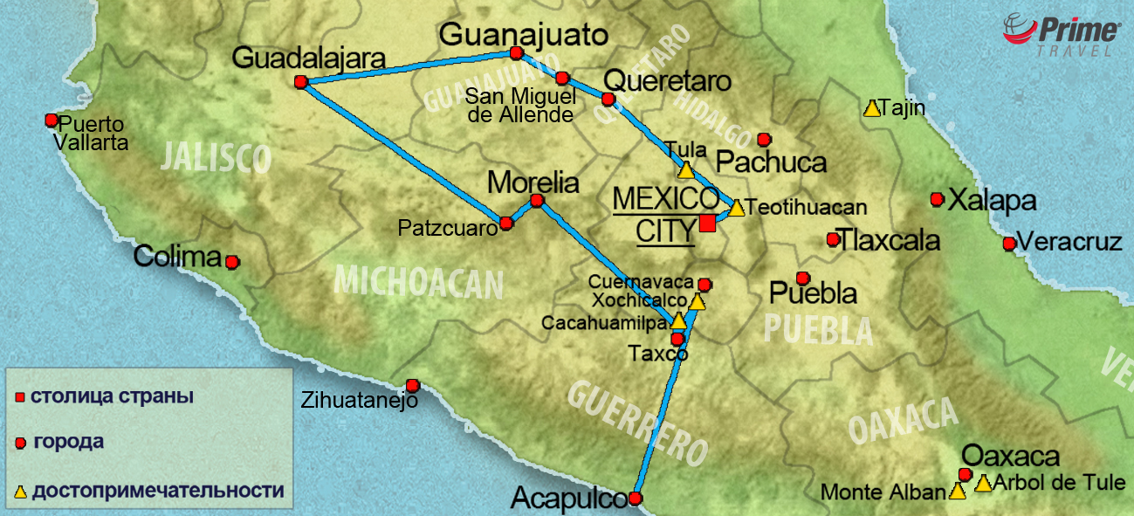
День 1. Мехико
Прилет в г. Мехико. Коллективный трансфер с русскоговорящим гидом в отель 4****.
День 2. Сокало – Антропологический Музей – Теотиуакан
Завтрак. Обзорная экскурсия по Мехико с посещением исторического центра города (в списке ЮНЕСКО) – площади Сокало, вблизи которой расположены руины древнего ритуального центра ацтеков. Ранее здесь находилась пирамида Темпло Майор, а в настоящее время – музей и место археологических раскопок. Осмотр главного католического Кафедрального собора Мексики. Посещение Президентского Дворца, где находятся фрески знаменитого мексиканского художника Диего Ривьеры.* Экскурсия в археологический комплекс Теотиуакан (в списке ЮНЕСКО). Главные достопримечательности – Пирамида Солнца, Пирамида Луны, Дорога Мертвых, Храм Пернатого Змея с орнаментом в виде змеиных голов. Возвращение в отель Мехико Сити.

* Национальный дворец не всегда открыт для посещения. Prime Travel оставляет за собой право пропустить посещение дворца по случаю проведения мероприятий на центральной площади Сокало, визитов официальных лиц и других обстоятельств, которые могут повлиять на закрытие дворца.

День 3. Мехико – Тула – Керетаро – Сан-Мигель-Де-Альенде
После завтрака мы начнем наше путешествие с великого города Тула, построенного представителями еще одной исчезнувшей цивилизации Мексики – тольтеками. Город известен своими Атлантами – огромными скульптурами, каждая из которых весит 8 тонн. Культура тольтеков оказала огромное влияние на культуру ацтеков, майя и др. Затем нас ждет посещение города Керетаро, известного своими величественными постройками: приходами, церквями и монастырями, а также знаменитым акведуком. Вечером мы отправимся в один из самых красивых городов Мексики – Сан-Мигель-де-Альенде, занесенный в список «Волшебных городов Мексики» и признанный Национальным Памятником. Его каменные улочки, прекрасные фасады домов, несравненный собор Сан Мигеля, выполненный в псевдоготическом стиле, церкви, музеи и великолепные особняки с роскошными фасадами прошлых веков производят на туристов неизгладимое впечатление. Размещение в отеле 4**** в Сан-Мигель-де-Альенде.
День 4. Сан-Мигель-Де-Альенде – Атотонилько – Гуанахуато
Завтрак. Сегодня вам предоставится возможность искупаться в термальной воде в гротах, находящихся вблизи поселка Атотонилько. Далее мы посетим Атотонилько. Именно здесь находится церковь Иисуса из Назарета, откуда Мигель Идальго взял икону Пресвятой Девы Гваделупской, чтобы провозгласить эту святую символом Войны за независимость. В соборе (за дополнительную плату: 15 песо) можно также увидеть изображения дьявола в различных религиозных сценах и иллюстрации к библейским мотивам, выполненные индейцами в прошлые века. Прибытие в колониальный город Гуанахуато, объявленный ЮНЕСКО Достоянием человечества и славящийся известными во всем мире шахтами, в которых добывают серебро, живописными улицами и переулками (знаменитый «переулок поцелуев»). Размещение в отеле 4**** в Гуанахуато.
День 5. Гуанахуато – Усадьба – Гвадалахара
После завтрака выезжаем в штат Халиско, чтобы посетить усадьбу, где изготовляют текилу. Здесь в течение нескольких веков производят символ Мексики, напиток, ставший ее национальной гордостью. Мы узнаем секреты приготовления разных сортов этого всемирно известного напитка. Дегустация является обязательной частью программы! Вечером прибываем во второй по величине город Мексики, столицу штата Халиско – Гвадалахару и отправимся на непродолжительную обзорную экскурсию по городу. Размещение в отеле 4****.
День 6. Гвадалахара – Пацкуаро – Морелия
После завтрака поедем в Морелию через прекрасный штат Мичоакан. Посещение города Патцкуаро, расположенного на берегу одноименного озера и считающегося одним из самых красивых колониальных городов Мексики. Помимо прекрасного климата, он известен своей древней историей и памятниками культуры. Прибываем в Морелию, город, который славится своей архитектурой, где мы и остановимся на ночь в отеле 4****. Морелию называют «розовым городом», а ее исторический центр находится под охраной ЮНЕСКО.
День 7. Морелия – Гроты Какауамильпа – Таско
Завтрак. По пути в Таско мы посетим самые впечатляющие пешеры Мексики – Какауамильпа до 2 км глубиной и до 80 метров высотой со скалистыми образованиями. Вечером – прибытие в прекрасный город Таско, всемирно известный своими изделиями из серебра и уникальной красотой архитектуры. Размещение в отеле 4**** в Таско.
День 8. Таско – Шочикалько – Акапулько
Завтрак. Утром мы посетим руины Шочикалько (в списке ЮНЕСКО) – грандиозного ацтекского церемониального центра (который, по преданию, был построен под влиянием культуры тольтеков. В нем воздавались почести «Пернатому змею» – Кетцалькоатлю). После небольшого путешествия (3.5 часа) мы окажемся на самом знаменитом курорте Мексики – в г. Акапулько. Короткая экскурсия по городу закончится в ущелье Ла Кебрада, где вашему вниманию будет представлено всемирно известное «шоу Ныряльщиков». Трансфер в отели.

В стоимость тура РОМАНТИЧЕСКАЯ МЕКСИКА групповой тур включено:
- Комфортабельные 4**** отели
- Полноценные завтраки (шведский стол или американские)
- Переезды в автобусе первого класса с кондиционером и туалетом (если группа будет состоять из 15 или менее человек, то будет подан мини-ван с кондиционером)
- Русскоговорящий, компетентный, опытный гид на протяжении всего путешествия
- Входные билеты на все достопримечательности по программе
- Чаевые горничным, носильщикам и официантам (в отеле)

В стоимость тура не включено:
- Проживание в отеле после окончания тура
- Чаевые гиду и водителю

